TERME
TİCARET VE SANAYİ ODASI BASIN BÜLTENİ
AĞUSTOS/2019 SAYI:8

KURBAN BAYRAMI KUTLAMA MESAJI
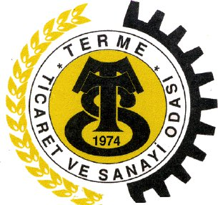MÜBAREK KURBAN BAYRAMINIZI TEBRİK EDER HAYIRLARA VESİLE OLMASINI DİLERİZ.
SAMSUN TSO’DAN TÜRK BÜYÜKELÇİLER ONURUNA YEMEK
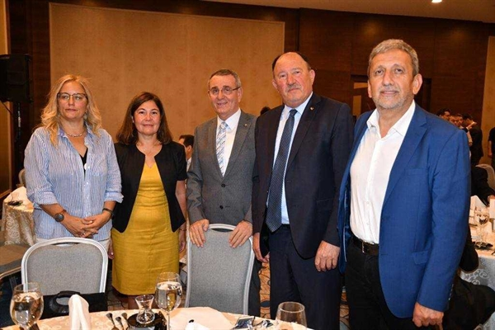Samsun Ticaret ve Sanayi Odası (STSO) ve Samsun Ticaret Borsası, Dışişleri Bakanı Mevlüt Çavuşoğlu’nun katılımıyla XI. Büyükelçiler Konferansı için Samsun’a gelen 89 kişiden oluşan Türkiye Büyükelçisi onuruna yemek verdi.
Başkan Ekmekçi Gürcistan Tiflis Büyükelçimiz Fatma Ceren Yazgan ve Belarus Minks Büyükelçimiz Kezban Nilvana Darama ile Terme’nin ihracat ürünleri ve Termeli iş adamlarına sağlanacak kolaylıklar ve fuar katılımları ile ilgili fikir alışverişinde bulunarak iş birliği yapmak üzere mutabakata vardılar.
17 AĞUSTOS DEPREMİ
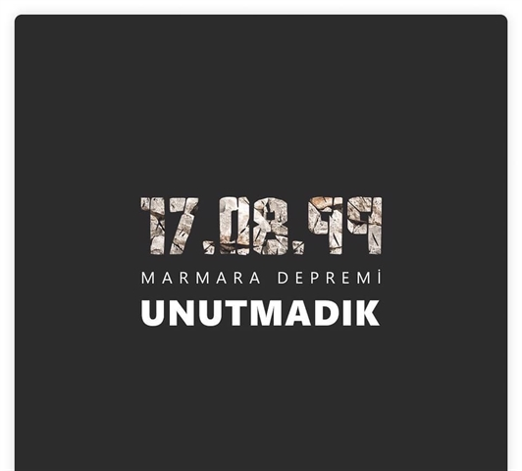 Marmara Depremi'nin 20. yıl dönümünde hayatını kaybeden vatandaşlarımıza Allah’tan rahmet, yakınlarına başsağlığı ve sabır diliyoruz.
BİLGİLENDİRME
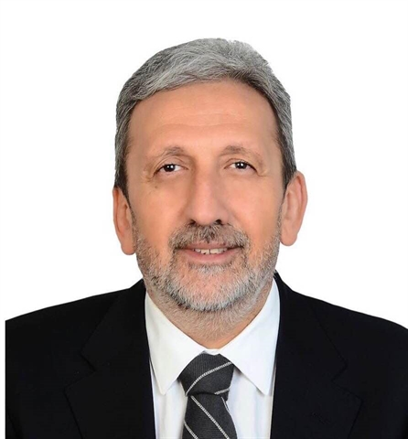DEĞERLİ TERMELİ HEMŞERİLERİM,İLÇEMİZDE YAŞANAN SEL FELAKETİ SONRASI İLÇEMİZ’İN AFET KAPSAMINA ALINMASI İÇİN ÇALIŞMALARIMIZ’A DEVAM EDİYORUZ.İŞYERLERİ VE ÜRÜNLERİ HASAR GÖREN ESNAFLARIMIZ’IN ,HASAR VE ZARAR DİLEKÇELERİNİ ,TİCARET ODAMIZ’A VERMELERİ GEREKMEKTEDİR.ESNAFIMIZ’IN ZARARLARININ KARŞILANMASI İÇİN GEREKLİ İŞLEMLERE BAŞLANMIŞTIR.
AHMET EKMEKÇİ TERME TİCARET VE SANAYİ ODASI BAŞKANI SAYGILARIMLA
30 AĞUSTOS ZAFER BAYRAMI
İKLİM DEĞİŞİKLİĞİ VE TERME SU TAŞKINLARININ DEĞERLENDİRİLMESİ